«Русская матрешка»
Почти 80 лет назад, недалеко от Москвы, в Абрамцеве, где жили и работали многие замечательные художники, придумали и создали первую матрешку – занятную деревянную куклу. Похожа она была на простую крестьянскую девочку.
Новая необычная игрушка очень понравилась и детям, и взрослым. В большой кукле пряталось целое семейство – одна другой меньше.

Прошло много лет, а матрешка не надоела людям. И сейчас она любимая игрушка малышей. Матрешка украшает наши квартиры. Ее охотно дарят друзьям на добрую память.
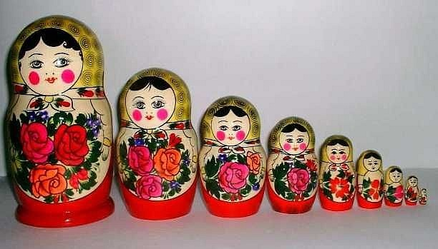

«Золотые ложки»
Деревянные расписные миски, ковши, ложки продавались по всей России на ярмарках. Их мастерили во многих местах. Особенно прославились изделия из села Хохлома на Волге. Отсюда и пошло название: «Хохломская роспись».
Не только росписью славится хохломская посуда, но и формою. Вот на столе ковш – точно уточка плывет по воде, вокруг себя поглядывает. За это сходство и прозвали этот ковш утицей. Красива, удобна деревянная посуда. Когда ешь горячие щи такой ложкой, она рот не обжигает.
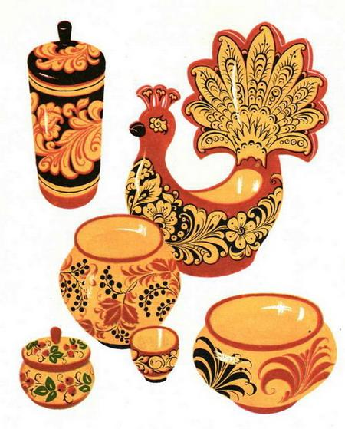
2-я логопедическая группа
«Умники и умницы»
работает по теме: «Быт и традиции русского народа. Казачество».

Родина моя – бескрайняя России
И Сибирь, и Волга и Урал...
Все места для русского святые
Где бы ты в России ни бывал!

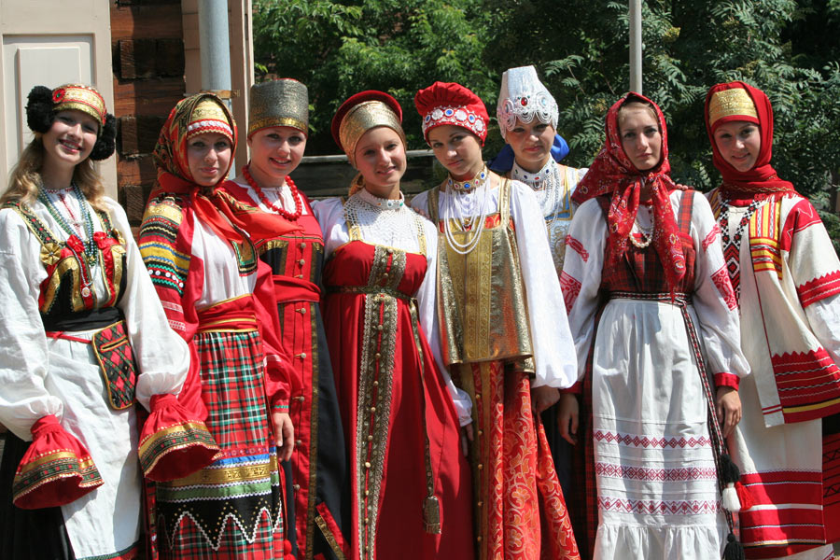

Россия, наше отечество, величайшее государство в мире.
На тысячи верст во все четыре стороны раскинулась великая Русская земля. Предками нашими были славяне.
Они отличались храбростью, не давали себя в обиду и с оружием в руках отстаивали свободу. В мирное время славяне отличались тихими семейными нравами, женщинам и старикам оказывали уважение, были добрыми и очень гостеприимными. Гостей, которые приходили к ним с добром, славяне всегда были рады встретить и старались их как можно лучше принять и угостить.
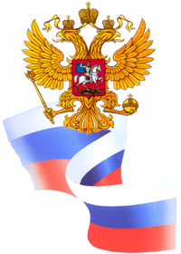
Казачество – уникальное российское явление. Его рождение, становление и развитие насчитывает более тысячи лет.
Казаки, верно, служили отечеству, именно они в числе первых осваивали новые земли, стояли прочным заслоном врагу на дальних окраинах и накопили огромный опыт в охране и защите государственной границы.
Исторические знания являются одним из важнейших компонентов человеческой культуры, и именно поэтому назрела необходимость в ознакомлении дошкольников с культурой и происхождением казачества. Дети приобщаются к знакомству с бытом, традициями с богатым образным языком казаков. Воспитывается любовь к родному краю и чувство гордости за свой народ, утверждается добрые начала в повседневной жизни.

Народное искусство всегда красиво, пестро, нарядно, нравственно.
Оно тесно связано с фольклором, обычаями и обрядами, народными праздниками.
Изделия народных мастеров помогают воспитывать у детей внимательное и бережное отношение к окружающей среде, художники–умельцы веками наблюдали мир животных, красоту птиц, разнообразие растений, видели и чувствовали гармонию природы.
